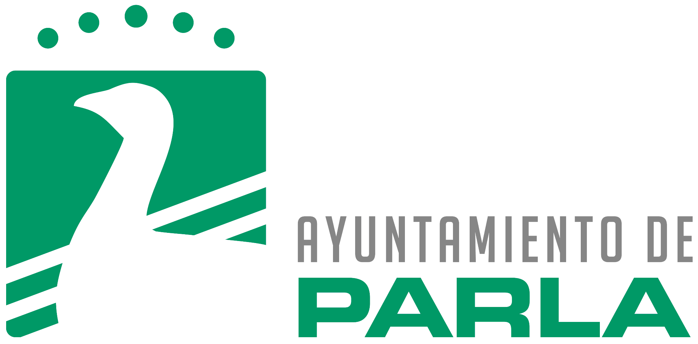

AGENDA ALCALDE-PRESIDENTE D. RAMÓN JURADO RODRÍGUEZ

FEBRERO

Lunes, 9 de febrero de 2026
Reunión coordinación seguridad
8:30h

Reunión
9:00h

Recepción alumnos Erasmus IES Narcis Monturiol.
10:00h

Reunión
11:30h

Centro de día José Luis Sampedro
12:45h

Martes, 10 de febrero de 2026
Reunión
9:00h

Dirección General de Suelo
12:00h

Miércoles, 11 de febrero de 2026
Reunión
9:30h

Reunión
11:00h

Reunión
12:00h

Jueves, 12 de febrero de 2026
Pleno ordinario
11:00h

Reivindicación Metro a Parla
19:30h

Viernes, 13 de febrero de 2026
Reunión coordinación
8:30h

Junta de Gobierno
9:30h

Carnaval Centro de Día José Luis Sampedro
11:30h

Ciclo de Cine Intercultural Afín
19:00h

Sábado, 14 de febrero de 2026
Pasacalles Carnaval La Laguna y AMPA Los Lagos
11:00h

Desfile de Carnaval
18:00h

Domingo, 15 de febrero de 2026
XII We RUN
9:30h

Entrega trofeos XII We RUN
11:30h

